**Памятка для родителей**

**«Долгожданное лето время прекрасное, проведите его с пользой»!**

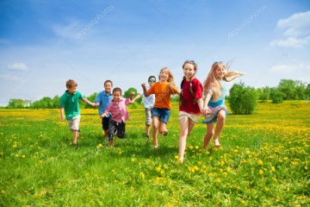Лето прекрасное время года. Отдых - это заслуженная награда за долгие дни работы, быта, заботы. Семейный отдых – это максимально возможное количество времени, которое вы можете уделить своему ребенку. Ребенок ждет этого целый год. Чтобы отдых приносил только радость, постарайтесь соблюдать некоторые правила:

Если вы хотите позаниматься со своим ребенком, делать это лучше в утренние часы. Помните, вы расширяете кругозор детей, соединяя имеющиеся знания и жизненный опыт ребенка, поэтому занятия должны быть короткими.

Выезжая за город, или путешествуя по миру, следует обсуждать с ребенком полученные впечатления.

Всеми силами отвлекайте ребенка от телевизора и компьютера, проводите все свободное время на свежем воздухе, катайтесь на велосипеде, самокате, роликах, играйте в футбол.

Лето – это укрепление здоровья ребенка и от того как он отдохнет во многом зависит его здоровье весь следующий учебный год.

Старайтесь соблюдать режим дня, иначе очень трудно к нему возвращаться в сентябре. Ребенок должен спать не менее 10 часов.

Следите за питанием ребенка. Мороженое, газировка, фаст-фуд не принесет здоровья вашему ребенку.

**Помните!**

Отдых – это хорошо. Неорганизованный отдых – плохо!

Солнце – это прекрасно. Отсутствие тени – плохо!

Морской воздух, купание – это хорошо. Многочасовое купание – плохо!

Экзотика – это хорошо. Заморские инфекции – опасно!

**Уважаемые родители!**

**Впереди у вас три месяца летнего отдыха.**

**Желаем вам интересного лета, хорошего настроения и здоровья!**